南康中学2020-2021学年度第一学期高二第三次大考
地 理 试 卷

一、选择题（共35小题，每小题2分，共70分）
中国邮政曾发行“中国民居”特种邮票一套，邮票上的民居建筑不仅反映了各地风俗，还反映了当地地理环境的重要特征。读图，回答下列1—2题。
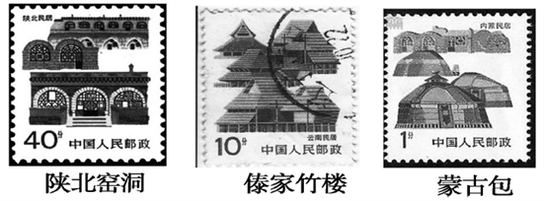
1.傣家竹楼底层为架空层，说明该地夏季的气候特点是( )
A. 炎热干燥 B. 寒冷干燥 C. 温和湿润 D. 高温多雨
2.蒙古包反映了其所居民主要从事( )
A. 种植业 B. 畜牧业 C. 林业 D. 渔业
读下图，回答3--4题。
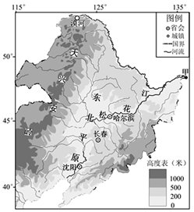
3.关于上图的叙述正确的是( )
A. 甲地是中国日出最早的地方 B. 夏至日漠河有极昼现象
C. 大兴安岭是湿润、半湿润区分界 D. 松花江干流有凌汛现象
4.对东北平原描述正确的是( )
A. 土壤肥沃，黑土、黑钙土为主 B. 冬冷夏热，伏旱严重
C. 农业实行小农场经营，精耕细作 D. 是中国重要的商品棉基地
读“我国西南地区局部图”，回答5--6小题。
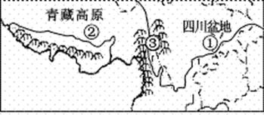
5.①、②所在地区纬度大致相同，但耕作制度不同，造成这一差异的主要因素是( )
A. 光照 B. 温差 C. 热量 D. 土壤
6.③所在林区比东北林区树种更为丰富，其根本原因是该地( )
A. 年降水量大、气温高 B. 光照和热量条件好
C. 纬度低、相对高差大 D. 土壤肥沃、水源充足
读“中国西北地区局部图”，完成7--8题。
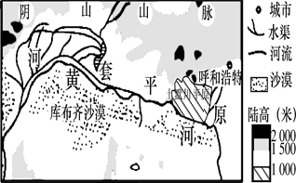
7.图中有明确区域边界的是( )
A. 库布齐沙漠 B. 土默川平原 C. 呼和浩特市 D. 阴山山脉
8.河套平原从“地固泽卤，不生五谷”发展成为“塞外粮仓”主要是由于该地( )
A. 地质条件稳定 B. 年降水量增多 C. 灌溉条件改善 D. 黄河水量减少
下图为某河流中游一断面不同年份枯水期与洪水期水位线示意图。读图并结合所学知识，完成9--10题。
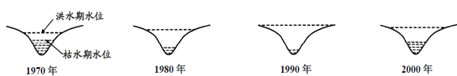
9.该断面水位变化最大的年份是( )
A. 1970 年 B. 1980 年 C. 1990 年 D. 2000 年
10.2000 年较1990 年水位年变幅减小，其原因可能是1990～2000 年间流域内( )
A. 上游围湖造田 B. 上游植被覆盖率增大
C. 下游用水增加 D. 下游水土流失减轻
读下图，完成11--12题。

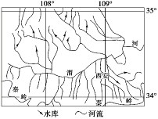
11.图示地区河网密布的成因是( )
A. 降水丰沛，属于湿润气候
B. 夏季降水集中，流水侵蚀严重

河
C. 地形平坦，水流缓慢
D. 气候寒冷，冰川作用强烈

渭

西安
12.从图中水库分布看，修建水库的最主要意义是( )

秦
岭
A. 防洪 B. 发电

秦
岭
C. 养殖 D. 防治水土流失
13.云贵高原和黄土高原荒漠化的共同原因有( )
①石灰岩广布、土层发育浅薄 ②植被破坏
③土层疏松、直立性强 ④降水强度大,多暴雨 ⑤地表水缺乏
A. ①②③ B. ②④⑤ C. ①③⑤ D. ②③④
下图为我国部分地区水文示意围，图中甲湖泊是该区域最大的咸水湖，湖泊水域较浅。据此完成14--16题。
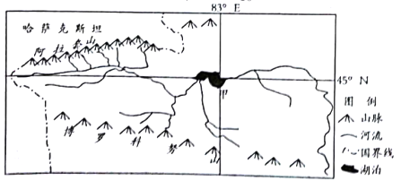
14.图中甲湖湖面面积最大的季节是（ ）
A. 春季 B. 夏季 C. 秋季 D. 冬季
15.近几十年，甲湖泊所在流域新增了大量耕地和农业灌渠，湖泊面积不断萎缩，其带来的影响是（ ）
A. 湖泊水的盐度不断降低 B. 湖泊蒸发总量不断增大
C. 湖水自净能力不断降低 D. 鱼类的密度不断增大
16.为防止图中甲湖泊继续萎缩，可以采取的措施是（ ）
A. 退耕还草，保护水源 B. 退耕还湖，水产养殖
C. 修建水库，调节径流 D. 种植芦苇，改善水质
雄安新区，涉及河北省雄县、容城、安新3县及周边部分区域，地处北京、天津、保定腹地，区位优势明显、交通便捷通畅、生态环境优良、资源环境承载能力较强，现有开发程度较低，发展空间充裕，具备高起点高标准开发建设的基本条件。2017年4月1日 ，中共中央、国务院决定在此设立的国家级新区。主要任务是建设绿色智慧新城，建成国际一流、绿色、现代、智慧城市。二是打造优美生态环境，构建蓝绿交织、清新明亮、水城共融的生态城市。三是发展高端高新产业，积极吸纳和集聚创新要素资源，培育新动能。四是提供优质公共服务，建设优质公共设施，创建城市管理新样板。五是构建快捷高效交通网，打造绿色交通体系。六是推进体制机制改革，发挥市场在资源配置中的决定性作用和更好发挥政府作用，激发市场活力。七是扩大全方位对外开放，打造扩大开放新高地和对外合作新平台，回答下面小题
17.雄安新区是位于我国哪一经济地带( )
A. 东部经济地带 B. 中部经济地带 C. 西部经济地带 D. 沿海经济地带
18.下列措施不符合雄安新区建设要求的是( )
A. 优化调整产业结构，侧重发展电子信息、新材料、生物制药、农产品深加工等领域
B. 改善区域和流域的生态环境质量
C. 利用区内丰富的煤炭资源大力发展有色冶金工业
D. 建设绿色企业，推行清洁生产，发展循环经济，搞好节能减排
读我国某区域水资源利用空间分布示意图，回答19--20题。
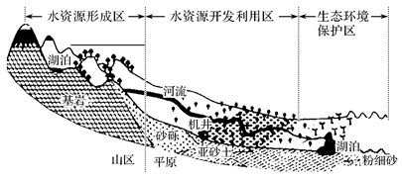
19.限制水资源开发利用区农业发展的主要因素是( )
A. 地形 B. 水资源 C. 光热资源 D. 土壤
20.据监测，近年来生态环境保护区内的湿地面积呈缩减趋势，主要原因是( )
A. 水源补给减少 B. 植物蒸腾减弱 C. 林草面积扩大 D. 风沙危害加剧
珠江三角洲形成“前店后厂”的合作模式，20世纪80年代，很多国外的企业都在此建厂，在获得经济发展的同时，也会产生一些环境问题。据此回答21--23题。
21.国外企业在珠江三角洲设厂的原因是( )
①劳动力丰富 ②地价低廉 ③多侨乡 ④国家的优惠政策
A. ③④ B. ①②③ C. ①②③④ D. ①②
22.国外企业在珠江三角洲建厂的好处是( )
A. 充分引进外资，带动经济发展，增加就业机会
B. 可弥补建设资金的不足，增加了污染
C. 促进经济发展，扩大耕地面积
D. 减轻就业压力，增加城市的人口数量，维护了城市环境
23.珠江三角洲地区水资源较为丰富，但部分城市仍出现缺水现象，原因除工农业、生产、生活用水以外，还有( )
A. 地下水位下降 B. 气候变干旱 C. 河流径流量减小 D. 水质型缺水
新疆是我国土地荒漠化最严重地区之一，结合新疆土地利用类型图，回答24--25题。
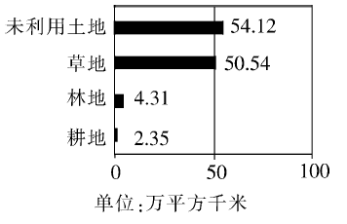
24.新疆耕地面积占比很小的主要原因是( )
A. 历史上轻耕重牧 B. 位于内陆，距海远
C. 临近边境，难以开发 D. 人口稀少，开发少
25.新疆土地荒漠化合理的防治措施是( )
A. 植树造林，种植耐旱作物
B. 大规模开垦未利用土地
C. 保护草地，合理利用草场资源
D. 改变粗放经营的活动方式
虎林市位于黑龙江省东部，其得名于横穿境内的七虎林河，“七虎林”是满语的音译，意思是“沙鸥云集之所”。近年来，虎林市围绕绿色生态农业舞活科技龙头，积极推进现代农业示范带建设，大力实施虎林灌区、水稻智能化催芽育秧基地等项目，深入开展粮食高产创收活动，粮食生产连年增收。
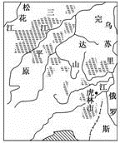
26.下列有关虎林市的叙述，错误的是( )
A. 河流冰封期长，有春汛
B. 冬季寒冷而漫长，无霜期较短
C. 土层深厚，土壤肥沃
D. 典型的温带大陆性气候
27.虎林市天蓝、地绿、水清，其出产的大米具有晶莹剔透、入口香甜、营养丰富的优良品质。影响虎林市大米生产的特殊区位因素是( )
虎林市
A. 气温的日较差小
B. 生产历史悠久，经验丰富
C. 绿色无污染的自然环境
D. 土壤肥沃，水资源充足
28.虎林市“把绿色水稻变成方便米饭、米粉，把大豆变成磷脂，把原木变成家具”。这反映了虎林市农业发展的方向是( )
A. 向机械化方向发展
B. 推进农业生产优质化、高效化
C. 向专业化方向发展
D. 推进农业产业化生产经营，促进农业产业链的延伸
洞庭湖退居成我国第二大淡水湖，回答29--30题。
29.使“八百里洞庭湖”退居成我国第二大淡水湖的主要原因是（ ）
①围湖造田 ②泥沙淤积 ③蒸发和下渗 ④引水灌溉
A. ①② B. ②③ C. ②④ D. ①④
30.洞庭湖面积缩小后，造成长江该河段水灾频发的主要原因是（ ）
A. 湖泊水对河水的补给量减少 B. 湖泊的调蓄功能降低
C. 水土流失加剧 D. 水资源减少
图甲为“台湾某海岸地区的月降水量和月蒸发量分布图”。读图完成31--32题。
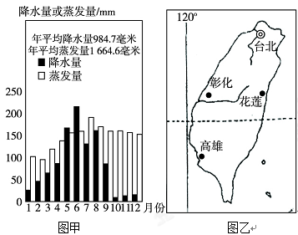
31.该海岸最有可能位于图乙中哪个城市附近（ ）
A. 台北 B. 花莲 C. 彰化 D. 高雄
32.就自然环境而言，该地区最适宜发展的产业活动是（ ）
A. 晒盐业 B. 季风水田农业 C. 石油化学工业 D. 茶叶栽培
33.长江中上游防护林、“三北”防护林、沿海防护林是我国重要的生态屏障。下列防护林与其主要作用对应正确的是（ ）
A. “三北”防护林—防风固沙 B. 长江中上游防护林—净化空气
C. 沿海防护林—防止赤潮 D. 长江中上游防护林—消烟除尘
下图为我国某农作物主产区某年6月16日发育及收获进程分布图。读图完成34--35题。
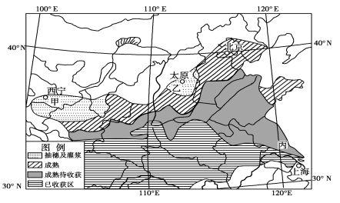
34.该农作物在甲乙两地的发育晚于同纬度地区的主要原因可能是( )
A. 降水较少 B. 地势较高 C. 技术落后 D. 旱灾频发
35.该农作物在丙地与同纬度内陆地区同时成熟，但丙地收割却较晚的原因可能是( )
A. 阴雨天气不利于收割和晾晒 B. 机械化水平低影响收割进度
C. 劳动力短缺影响收割进度 D. 市场价格走低导致农民收割意愿不强
二、综合题（共30分）
36.（9分）阅读下面材料，回答问题。
中新社北京2011年4月29日电，中国北方遭沙尘天气席卷。目前，中国新疆、内蒙古等7省(区、市)遭遇沙尘天气，29日夜晚到30日白天，北京、河北将有扬沙或浮尘天气。影响北京的沙源主要有三个：毛乌素和库布其沙漠、乌兰布和沙地、浑善达克沙地，主要路径第一条是从蒙古国经浑善达克沙地一带和河北北部影响北京；第二条是从内蒙古朱日和一带经河北省张家口一带影响北京；第三条是从黄土高原经山西北部影响河北和北京地区。
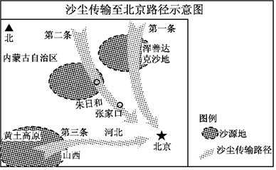
(1)试分析图中沙源地的主要自然地理特征。（3分）

(2)沙尘暴多发生在春季，试说明原因。（3分）

(3)近年来，我国北方地区沙尘暴现象日益加剧，分析主要人为原因有哪些。（3分）

37.（14分）阅读下列材料，回答问题。
金沙江、澜沧江、怒江穿越崇山峻岭，在云南省境内并行奔流170多千米，形成了“三江并流”这一世界上绝无仅有的高山峡谷景观。
“三江并流”所在区的云南丽江雪桃分布于海拔2400～2800米原生态高原地区。果树不施用化肥、农药，每年3月开花，10月果子成熟，而其他地区的桃子从开花到成熟大多为3～4个月。丽江雪桃果型硕大、色彩鲜艳、口感甜脆、营养极为丰富，是馈赠礼品中的佳品。下图示意“三江并流”及附近地区。
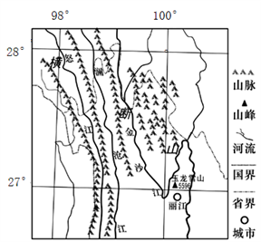
(1)分析“三江并流”地区高山峡谷的形成原因。（2分）

(2)简述“三江并流”地区地形对河流的影响。（6分）

(3)分析丽江雪桃果型大、色彩鲜艳、口感好、营养丰富的自然条件。（4分）

(4)专家建议在丽江地区扩大丽江雪桃的种植规模，你是否赞成？请说明理由。（2分）

38.（7分）阅读图文材料，完成下列要求。
2010年10月，电子产业专业制造商富士康最大的组装生产企业在郑州落户。左图为黄河冲积扇分布图（局部），右图为左图中洛阳北至商丘一线冲积扇剖面示意图。完成下列问题。
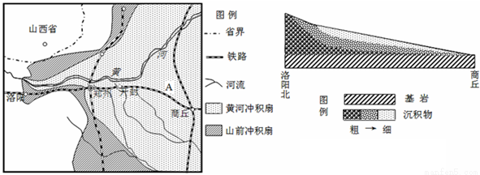
洛阳
郑州
开封
商丘
黄
河
洛阳北
商丘
（1）描述黄河冲积扇沉积颗粒物的空间分布特征，并说明形成原因。（4分）

（2）分析富士康选择落户郑州而不是开封的主要原因。（3分）

南康中学2020-2021学年度第一学期高二第三次大考
地理试卷参考答案
一、选择题（共35小题，每小题2分，共70分）
题号 | 1 | 2 | 3 | 4 | 5 | 6 | 7 | 8 | 9 | 10 | 11 | 12 | 13 | 14 | 15 | 16 | 17 | 18
答案 | D | B | D | A | C | C | C | C | C | B | B | D | B | B | C | A | A | C
题号 | 19 | 20 | 21 | 22 | 23 | 24 | 25 | 26 | 27 | 28 | 29 | 30 | 31 | 32 | 33 | 34 | 35
答案 | B | A | C | A | D | B | C | D | C | D | A | B | C | A | A | B | A
二、综合题（共30分）
36、(1)干旱、半干旱(缺水)；沙漠(荒漠和黄土)广布；植被稀疏 （3分）
(2)春季(地表)增温快;表土(地表)疏松(和植被稀疏);降水少，大风天气较多 （3分）
(3)人为原因：北方草原过度农垦、过度放牧导致草场退化、沙化；林区过度砍伐，导致水土流失严重；建筑工地多，工地建筑用沙缺乏保护等（3分）
37、(1)高山峡谷是由内力作用和外力作用共同形成，板块相互挤压抬升形成高山后受流水侵蚀成峡谷。（2分）
(2)地势起伏大使河流落差大，流速快，含沙量大；地势北高南低使河流自北向南流；高山峡谷地区三江并流，导致流域面积较小 （6分）
(3)背靠玉龙雪山，有清洁的高山冰雪融水，灌溉便利；光照充足，昼夜温差大，雪桃色彩鲜艳，口感好；气候温凉，生长周期长，积累的营养物质多；海拔高，气温低，病虫害少(或土壤优质，富含多种微量元素) （4分）
(4)赞成。该地区自然环境优越，适合丽江雪桃的生长；丽江雪桃口感好、营养丰富，绿色无污染，市场竞争力强。（2分）
不赞成。地处西南偏远山区，交通不便，远离市场；大规模种植会引起水土流失，生物多样性减少
38、(1)自西向东颗粒逐渐减小，自西向东沉积物厚度逐渐变小。（2分）
理由是：黄河冲出山口后，流速逐渐降低，颗粒大的先沉积且沉积较多，颗粒小的后沉积且沉积较少。（2分）
(2)郑州位于铁路交汇处，交通更便利；郑州是河南省省会城市，政策更优越，政府信息更快捷通畅（或城市基础设施等工业集聚条件更为有利）；城市规模较大，劳动力更为充足且优质；郑州市产业基础雄厚，产业优势明显；人口众多，消费市场更广大（任答3点得3分）

